Presse Information

Ein Chassis für alle Fälle
EDAG Gruppe entwickelt variables Nutzfahrzeugchassis
Arbon, 27.09.2018 – Die EDAG Gruppe hat auf der IAA 2018 ihre hochvariable Chassis-Konzeptstudie „BatteRANGE“ erstmals der Öffentlichkeit vorgestellt. „BatteRANGE“ lässt sich an verschiedene Radformeln, Radstände und Antriebsstränge anpassen. Damit ist es vom Motorwagen bis zur Sattelzugmaschine für nahezu alle Nutzfahrzeugtypen geeignet.

„Der steigende Bedarf nach alternativen Antriebskonzepten war für uns Motivation, ein flexibel konfigurierbares Truckchassis zu entwickeln“, erklärt Jochen Seifert,
Managing Director der EDAG Engineering Schweiz GmbH. „Dabei haben wir uns aber nicht nur auf die Integrierbarkeit verschiedener Antriebskonzepte fokussiert, sondern auch auf die Skalierbarkeit entsprechend der Nutzfahrzeugvarianz geachtet.“

Modular und kostensparend

Die Basis bildet der innovative EDAG-Vorderwagen, der erstmals auf der IAA 2016 vorgestellt wurde. Um die vielfältigen Anforderungen unterschiedlicher Antriebsstränge, Längen und Radformeln zu verbauen, wurde der LKW-Rahmen dreigeteilt. Der vordere Bereich besteht aus Großgussteilen mit lastpfadoptimierten Knoten, die genügend Bauraum zur Integration der Einzelradaufhängung schaffen. Weiterhin finden hier die Komponenten des Antriebsstrangs Platz. Die Bandbreite an integrierbaren Antriebsmöglichkeiten reicht von E-Motoren mit Batterie oder Brennstoffzellen über Diesel- bis hin zu Gasmotoren. Der jeweilige Energiespeicher ist im skalierbaren Mittelteil untergebracht. Dieses besteht aus Gleichteilen und Profilen, die teilweise mehrfach verwendet werden. So lässt sich neben der Skalierbarkeit auch eine kostengünstige Herstellung realisieren. Das Mittelteil lässt sich einbaufertig neben dem Band vormontieren. Im hinteren Bereich werden die gewünschten Achskombinationen konventionell angebunden und Komponenten wie zum Beispiel die Tiefkupplung sowie die Ladebordwand integriert. Das Heckmodul bildet zusammen mit dem Mittelmodul alle gängigen Radstände eines Nutzfahrzeugs ab.

Chassis-Konzept der Zukunft

„Das skalierbare Chassis wird die Nutzfahrzeugbranche inspirieren. Es bietet eine solide Basis, lässt sich für nahezu alle Anwendungsbereiche individualisieren und ist effizient produzierbar“, so Cosimo De Carlo, CEO der EDAG Gruppe. „Mit diesem innovativen Konzept demonstrieren wir, dass wir die aktuellen Herausforderungen der Nutzfahrzeugbranche proaktiv aufgreifen und intelligente Lösungen anbieten, um der zunehmenden Vielfalt an Antriebsvarianten technisch und wirtschaftlich erfolgreich zu begegnen.“

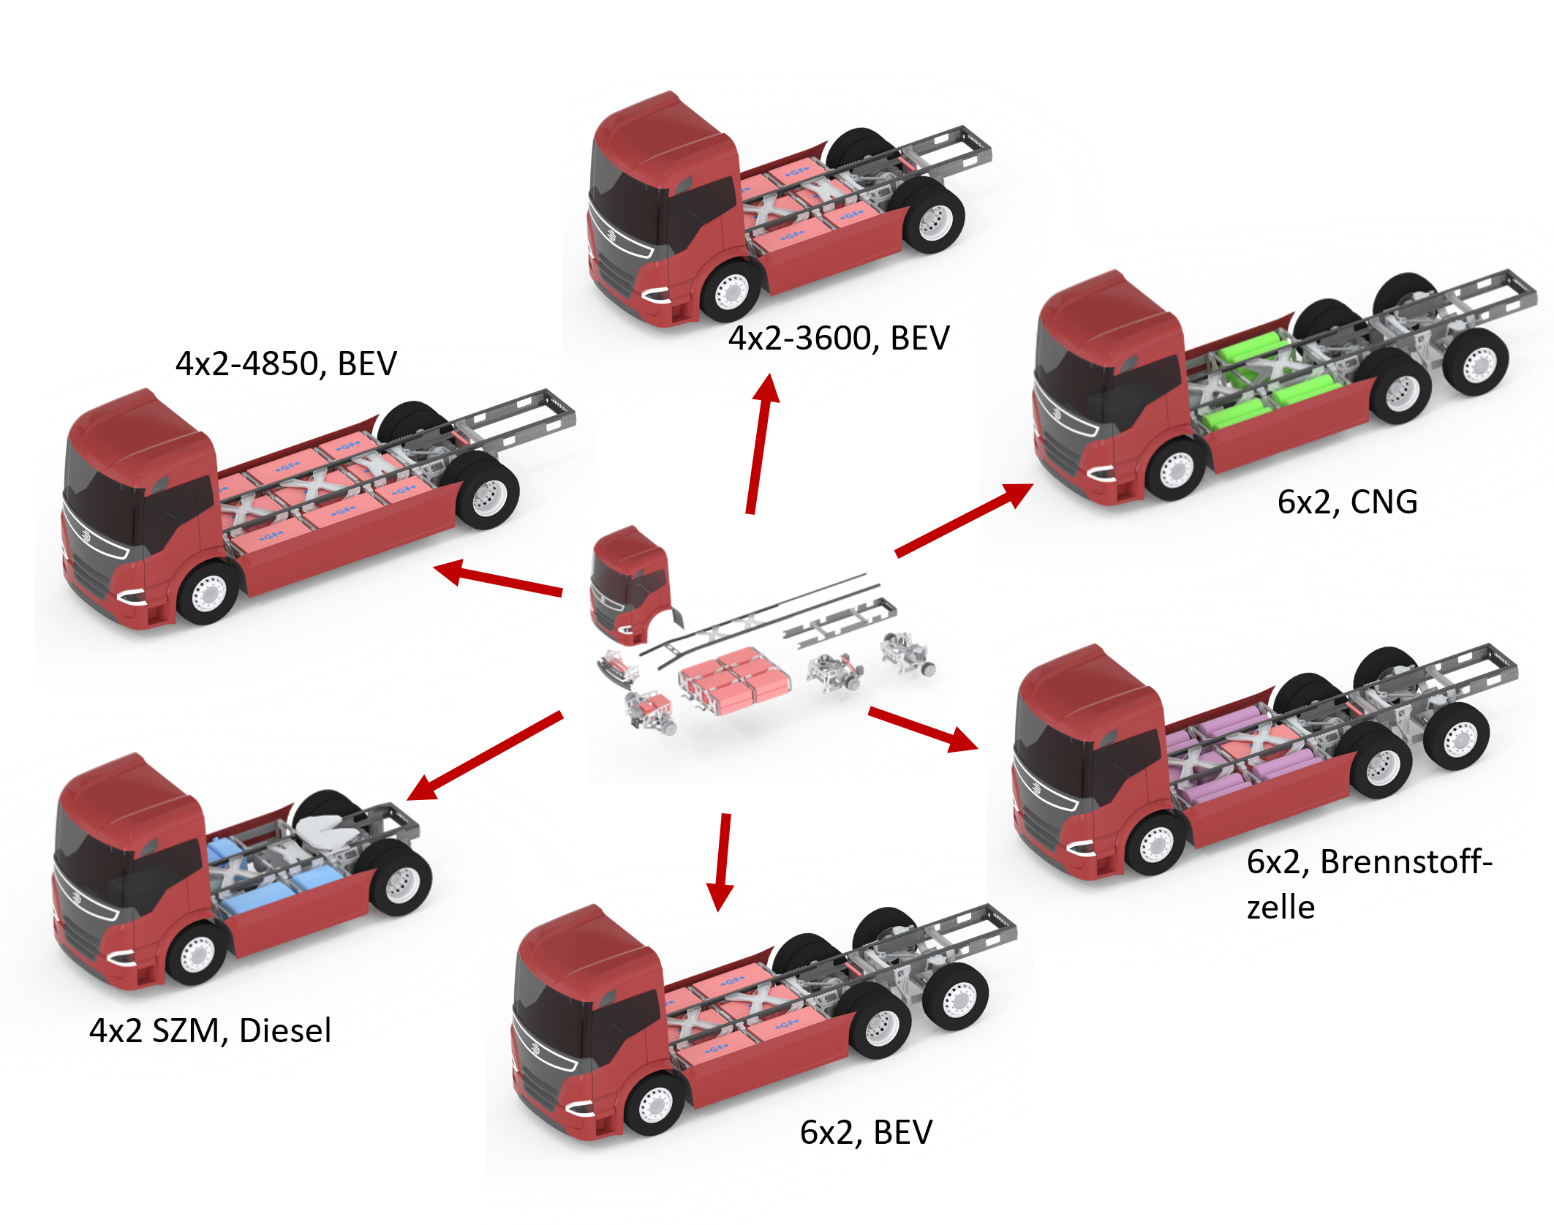
Bildunterschrift: Das hochvariable Chassis der EDAG Gruppe eignet sich als Basis für nahezu alle Nutzfahrzeugtypen.

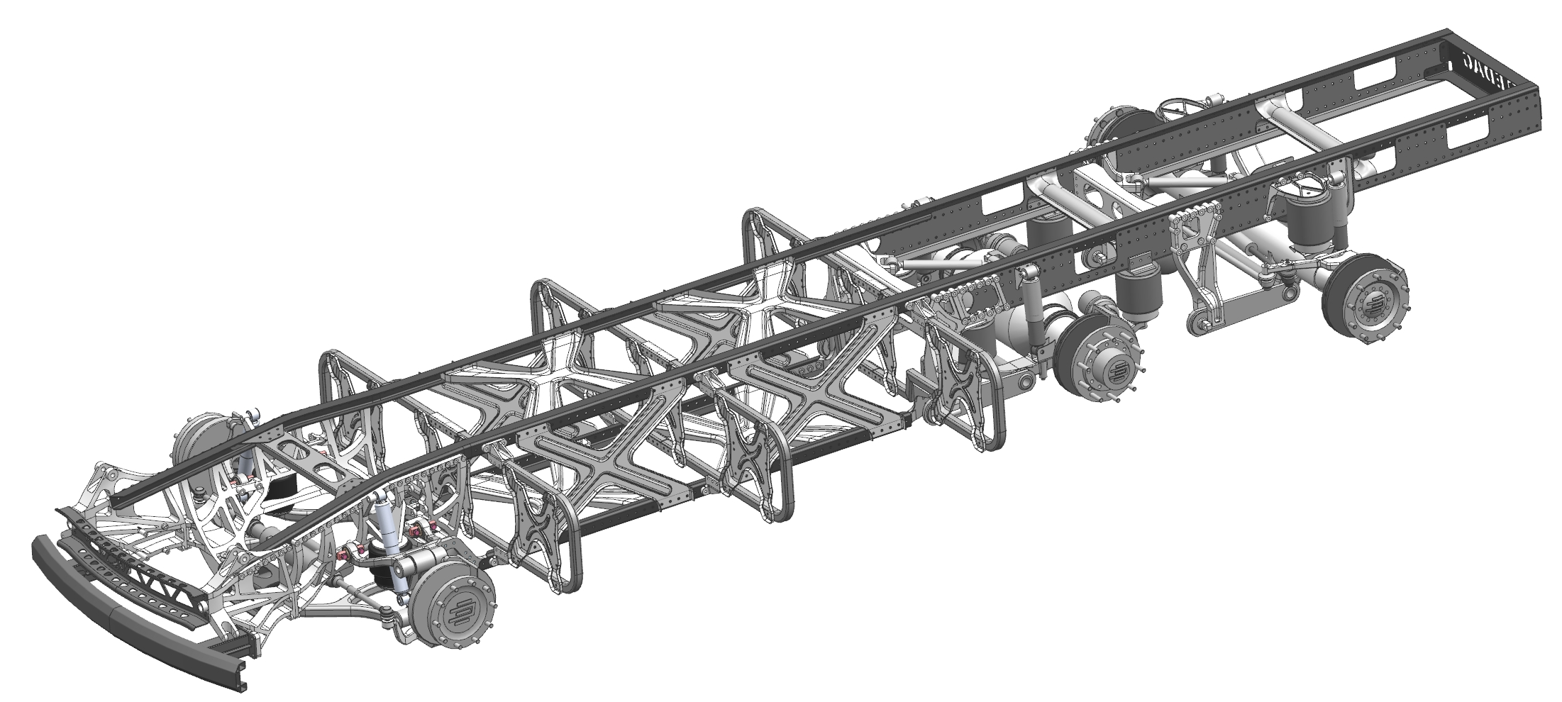

Bildunterschrift: Die Skalierbarkeit und Variabilität wird durch die Dreiteilung des LKW-Rahmens gewährleistet.

Über EDAG

EDAG ist ein unabhängiger Ingenieurdienstleister für die globale Automobilindustrie. Das Unternehmen bedient führende nationale und internationale Fahrzeughersteller sowie technologisch anspruchsvolle Automobilzulieferer mit einem globalen Netzwerk von rund 60 Standorten in bedeutenden Automobilzentren auf der ganzen Welt.

EDAG bietet komplementäre Ingenieurdienstleistungen in den Segmenten Vehicle Engineering (Fahrzeugentwicklung), Electrics/Electronics (Elektrik/Elektronik) und Production Solutions (Produktionslösungen). Diese umfassende Kompetenz erlaubt es EDAG, ihre Kunden von der ursprünglichen Idee zum Design über die Produktentwicklung und den Prototypenbau bis hin zu schlüsselfertigen Produktionssystemen zu unterstützen. Zudem betreibt das Unternehmen als Technologie- und Innovationsführer Kompetenzzentren für wegweisende Zukunftstechnologien der Automobilbranche: Leichtbau, Elektromobilität, Car-IT, integrale Sicherheit sowie neue Produktionstechnologien.

Das Unternehmen erwirtschaftete im Geschäftsjahr 2017 einen Umsatz von 717 Millionen Euro und
ein bereinigtes EBIT von 32,6 Millionen Euro. Zum 31. Dezember 2017 beschäftigte EDAG
8.404 Mitarbeiter (einschließlich Auszubildenden) in 19 Ländern.

Pressekontakt:

Public Relations
Christoph Horvath
Pressesprecher der EDAG Gruppe
Telefon: +49 (0) 661- 6000 570
Mobil : +49 (0) 171- 8765 310
Mail: pr@edag.de
www.edag.de

